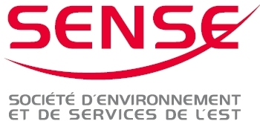

Mohamed HADDAD
Technicien CVC- Froid

Société d’Environnement et de Services de l’Est
Site de TIMKEN Europe – 68040 COLMAR
Tél. +33 (0)6.28.33.51.37
Mohamed.haddad@veolia.com
www.sense.industries.veolia.com 

